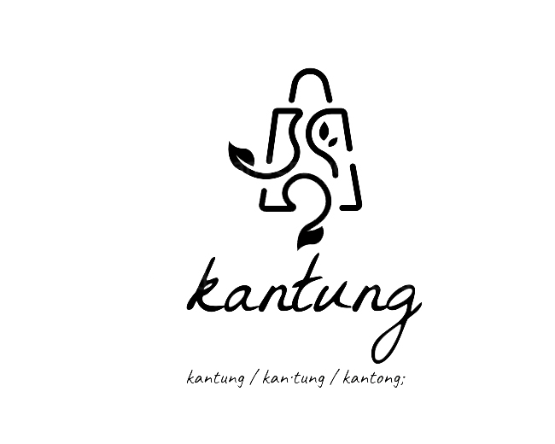

Kantung adalah produk kantong berbahan dasar plastik mika yang kami produksi untuk menggantikan penggunaan kantong plastik, penggunaan plastik sangat mencemari lingkungan sekitar dikarenakan plastik baru bisa terurai dalam 1000 tahun.

Produk kami dapat membantu masalah tersebut dengan membiasakan masyarakat dalam membawa kantong sendiri untuk membawa seperti barang belanjaan dari supermarket, barang bawaan pribadi, buku-bukuan, dan lain sebagainya, maka dengan itu tagline produk kami yaitu "**kantung, pengganti kantong plastik belanja anda**"

Kantung sendiri terdiri dari 4 design tulisan yang berbeda dan kami mendesign sedemikian rupa sehingga menarik untuk dilihat dan dikarenakan design yang modern kami berharap pengguna bisa selalu membawa kantung demi mengurangi penggunaan kantong plastik. Kelebihan dari kantung juga tahan air sehingga barang bawaan kita aman dari tumpahan air.

Order: IG: kantung.id

Harga: Rp30.000/kantung.